ФЕДЕРАЛЬНОЕ ГОСУДАРСТВЕННОЕ БЮДЖЕТНОЕ

ОБРАЗОВАНИЕ УЧРЕЖДЕНИЕ ВЫСШЕГО

ПРОФЕССИОНАЛЬНОГО ОБРАЗОВАНИЯ «ДОНСКОЙ ГОСУДАРСТВЕННЫЙ ТЕХНИЧЕСКИЙ УНИВЕРСИТЕТ»

**Факультет Информатика и Вычислительная Техника**

**Лабораторная работа №5**

выполнил:

студент группы ВМО11

Оганесьянц К.П

Вариант 21

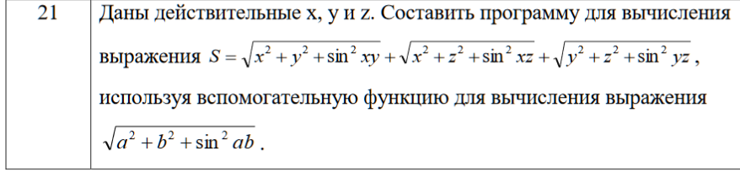

Код:

import cmath  
x = float(input('Введите число х: '));y = float(input("Введите число у: ")); z = float(input("Введите число z: "))  
sqrt_func = lambda a, b: cmath.sqrt(a ** 2 + b ** 2 + cmath.asin(a * b) ** 2)  
  
def S(x,y,z):  
 return(sqrt_func(x,y)+sqrt_func(x,z)+sqrt_func(y,z))  
  
S1 = S(x,y,z);print(round(S1.real,3))

